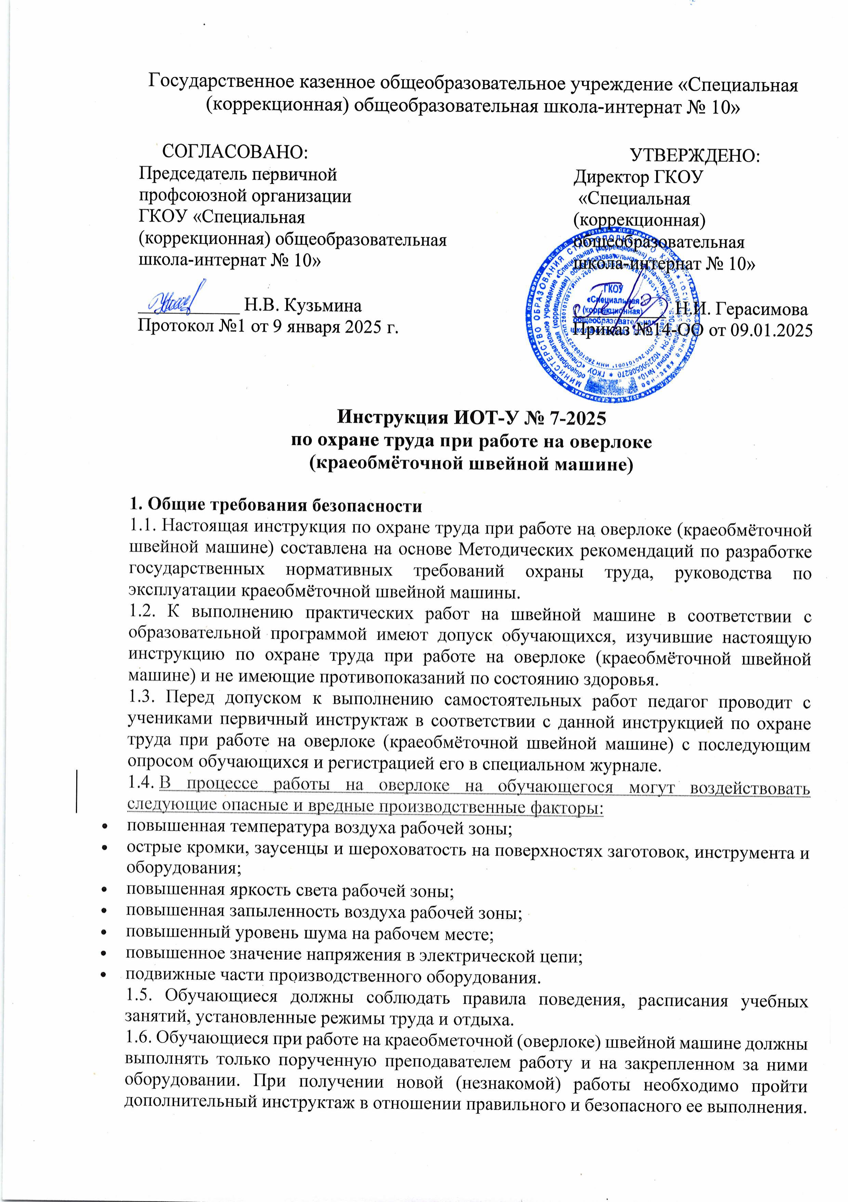выполнения. 1.7. Обучающиеся должны соблюдать правила поведения, расписания учебных занятий, установленные режимы труда и отдыха.

1.8. В помещении для работы на краеобметочной швейной машине, должна быть медицинская аптечка с набором необходимых медикаментов и перевязочных средств. 1.9. Обучающиеся обязаны соблюдать правила пожарной безопасности, знать места расположения первичных средств пожаротушения.

1.10. Обучающиеся, допустившие нарушение или невыполнение настоящей инструкции по охране труда при работе на краеобметочной швейной машине (оверлоке), привлекаются к ответственности и со всеми обучающимися проводится внеплановый инструктаж по охране труда.

**2. Требования безопасности перед началом работы**

2.1. Следует надеть спецодежду, застегнуть манжеты рукавов, убрать волосы под головной убор (косынку) или закрепить их с помощью заколок.

2.2. Стул необходимо установить напротив игловодителя краеобметочной швейной машины.

2.3. Перед включением швейной машины необходимо убедиться в отсутствии нарушения изоляции в присоединительных электропроводах и в исправности электроаппаратуры.

2.4. Следует удалить с рабочего стола посторонние предметы, не требующиеся при выполнении учебного задания.

2.5. Необходимо удалить булавки из изделия.

2.6. Сидеть следует на всей поверхности стула, слегка наклоняясь вперед, спина при этом должна быть прямая.

**3. Требования безопасности во время работы**

3.1. Выполнять только ту работу, которая поручена, безопасные способы и приемы выполнения которой известны.

3.2. Пользоваться только тем инструментом, приспособлениями и оборудованием, работе с которым обучены.

3.3. Выполнять с применением инструмента только ту работу, для которой он предназначен.

3.4. Поддерживать чистоту на рабочем месте, своевременно удалять с рабочего места рассыпанные (разлитые) вещества, предметы, материалы.

3.5. Следует включить краеобметочную швейную машину при помощи кнопки "пуск". 3.6. Строго запрещено запускать краеобмёточную швейную машину с поднятой лапкой.

3.7. Маховое колесо оверлока допускается вращать только по часовой стрелке от себя. 3.8. Работать необходимо, используя обе руки. Следует направлять детали изделия, придерживая их руками.

3.9. Следует соблюдать предельную осторожность при перемещении иглы и ножей вверх и вниз и постоянно следить за положением ткани и рук во время шитья.

3.10. Не разрешается тянуть и подталкивать ткань во время работы на краеобметочной швейной машине, так как это может привести к поломке иглы.

3.11. На переходных швах скорость обработки необходимо снижать.

3.12. Во избежание перегрева электропривода через каждые 30 минут работы на оверлоке следует делать перерыв не менее 10 минут.

3.13. Необходимо внимательно следить за рабочей позой и положением рук: не наклоняться к движущимся и вращающимся частям оверлока, не подводить руки близко к игле и ножам.

3.14. Во время работы на оверлоке обучающиеся обязаны:

* производить заправку нитей и смену игл только при отключенной от электросети машине;
* прокладывая ленту на ткани, держать двумя руками с двух сторон от иглы, чтобы избежать попадания пальцев рук под иглу;
* нити, обрезки тканей, случайно попавшие в приводной механизм машины, убирать только при выключенном электродвигателе машины;
* инструменты (ножницы, отвертки и т.п.) хранить в специально отведенных местах;
* отработанные и сломанные иглы складывать в отведенное для этого место;
* при необходимости отлучиться с рабочего места даже на короткое время краеобметочную машину следует выключить;
* установку шпульного колпачка, заправку верхней нитки производить при выключенной машине;
* не класть ножницы и другие инструменты около вращающихся частей машины;
* не передавать ножницы, изделие или детали при включенной машине;
* содержать в чистоте и порядке рабочее место и проходы, не загромождать их.

3.15. В ходе выполнения работы следует помнить и строго соблюдать требования инструкции по технике безопасности при работе на краеобметочной швейной машине (оверлоке).

3.16. При использовании в работе бытовой швейной машинки с ручным приводом необходимо соблюдать [инструкцию по охране труда при работе на швейной машине с ручным приводом](https://ohrana-tryda.com/node/729" \t "_blank).

**4. Требования безопасности в аварийных ситуациях**

4.1. В случае неисправности кнопки "пуск", поломки иглы, искрении, ощущении покалывания при касании к металлическим частям швейной машины, обрыва приводного ремня, чрезмерном нагреве педали необходимо срочно остановить выполнение работы и проинформировать об этом преподавателя.

4.2. При возникновении пожара следует немедленно отключить краеобметочную швейную машину от электросети и приступить к ликвидации очага возгорания первичными средствами пожаротушения;

4.3. В случае получения травмы необходимо немедленно оказать первую помощь пострадавшему, доложить о случившемся администрации образовательного учреждения, при необходимости организовать транспортировку пострадавшего в ближайшее лечебное учреждение или вызвать службу скорой помощи, исходя из сложившейся обстановки.

**5. Требования безопасности по окончании работы**

5.1. Следует выключить оверлок, используя кнопку "стоп".

5.2. Необходимо отключить швейную машину от электросети после завершения работы, при проведении профилактики швейной машины, а также при замене механических деталей или принадлежностей.

5.3. Следует убрать своё рабочее место, разложить все рабочие инструменты в специально отведённые для их хранения места.

5.4. После завершения работы необходимо удалить очёсы и другие загрязнения из зоны иглы, двигателя ткани и петлителей оверлока.

5.5. Частота смазки краеобметочной швейной машины зависит от степени ее использования.

5.6. Сдать свое рабочее место преподавателю.

5.7. Вымыть руки с мылом, снять спецодежду.

5.8. После разрешения учителя покинуть швейную мастерскую.

Инструкцию разработал: \_\_\_\_\_\_\_\_\_\_ / Лагунова Е.А.